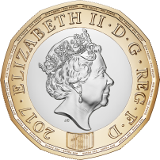 | 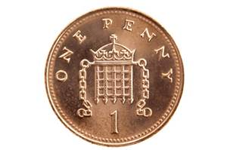
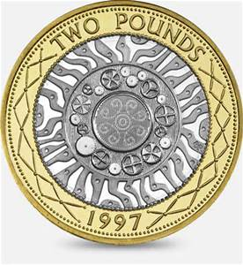 | 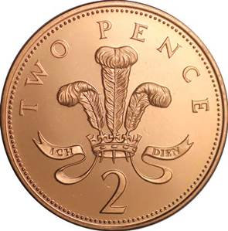
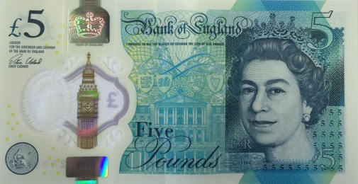 | 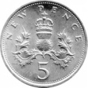

ceiniog | punt
dwy geiniog | dwy bunt
tair ceiniog | tair punt
pedair ceiniog | pedair punt
pum ceiniog | pum punt

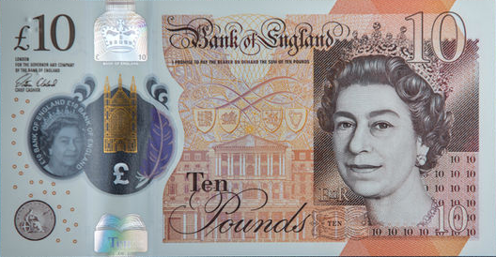 | 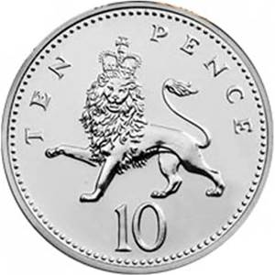

chwe cheiniog | chwe punt
saith ceiniog | saith punt
wyth ceiniog | wyth punt
naw ceiniog | naw punt
deg ceiniog | deg punt

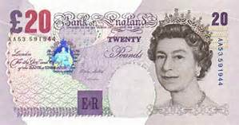 | 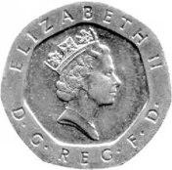

ugain ceiniog | ugain punt
pum ceiniog | chwe phunt
ugain ceiniog | deg punt
deg ceiniog | dwy bunt
dwy geiniog | ugain punt

£500 | £5,000
£20,000 | 90c
30c | £2.99
£1.50 | 40c
£1.15 | £4.50

pum mil  (o bunnau) | pum can punt
naw deg  ceiniog | ugain mil  (o bunnau)
dwy bunt  naw deg naw | tri deg ceiniog
pedwar deg  ceiniog | punt  pum deg
pedair punt  pum deg ceiniog | punt  un deg pum ceiniog

